Czy wiedziałeś, na czym polega obsługa niwelatora?
Wbrew pozorom, <strong>obsługa niwelatora</strong> nie jest taka prosta. Jest to niesamowite urządzenie, które odpowiednio wykorzystane, jest w stanie precyzyjnie określić różnicę poziomów!

Budowa i obsługa niwelatora
Nie ulega wątpliwości, że obsługa niwelatora optycznego bywa skomplikowana i trudna. Samo urządzenie jest również dość złożone w swojej budowie, ponieważ posiada lunetę oraz kolimator. Sama luneta umożliwia obserwację oznaczeń na odległej tarczy. Kolimator z kolei pozwala na precyzyjne określenie miejsca na skali tarczy oraz odczytanie wysokości. W celu wykonania precyzyjnego pomiaru konieczne jest niezwykle dokładne wypoziomowanie urządzenia. Jak obsługiwać poprawnie niwelator, dowiesz się dokładnie w poniższej treści.

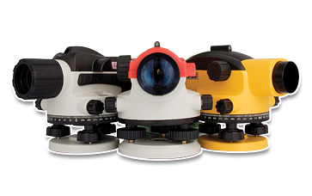
Do czego służy niwelator?
Musisz wiedzieć, że niwelator jest nieodzownym narzędziem w budownictwie. Umożliwia precyzyjne wyznaczenie wysokości ścian, fundamentów oraz innych elementów konstrukcyjnych. Przy tworzeniu planów zagospodarowania tereny, osoba obsługująca niwelator ma za zadanie określić równe poziomy, zapewniając efektywne wykorzystanie przestrzeni. Pamiętaj, że niwelator działa na zasadzie pomiaru różnicy poziomów. Operator celuje w łatę umieszczoną w punkcie docelowym, a następnie odczytuje wartość na skali przyrządu. Popularność samego niwelatora wiąże się z jego niezwykłą precyzją pomiarów na dużych odległościach.

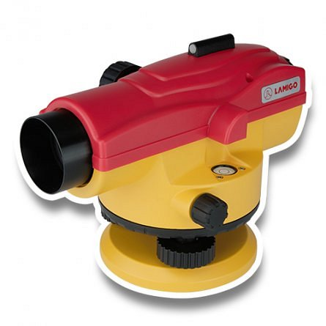
Gdzie dowiedzieć się więcej na temat obsługi niwelatora?
Jeśli szukasz odpowiedzi na pytania związane z narzędziami budowlanymi, służącymi do pomiarów, to koniecznie zajrzyj na stronę internetową firmy Lamigo. Dowiesz się na niej między innymi, na czym polega obsługa niwelatora, jak dbać o przyrządy pomiarowe, jak również ciekawostki dotyczące laserów budowlanych. Sprawdź koniecznie stronę internetową Lamigo!

